98學年度全國高級中等學校建教合作業務研討會實施計畫
一、依 據：教育部中部辦公室98年9月22日教中(三)字第0980516416號函辦理。
二、目 的：
(一)藉由研討會讓各辦理學校深入瞭解如何結合建教合作廠家資源，提供學生獲得技術與學業的成長。
(二)透過共同研討平台檢討現階段學校與事業單位間合作之勞動條件爭議，研議共識之解決方案，以健全建教合作業務之推動。
三、主辦單位：教育部
四、承辦學校：桃園縣私立啟英高級中學
五、協辦學校：嘉義縣私立協志高級工商職業學校、嘉義市私立東吳高級工業家事職業學校、嘉義縣私立萬能高級工商職業學校、國立秀水高級工業職業學校 、高雄縣私立中山高級工商職業學校
六、參加人員：
(一)建教合作專家學者24人
(二)台灣省辦理建教合作學校代表54人
(三)台北市政府暨所屬學校代表3人、高雄市政府暨所屬學校代表5人。（請北、高兩市推派學校代表參加）
(四)辦理建教合作企業界代表32人
(五)與會貴賓、長官及工作人員30人
七、會議日期：98年11月30日、12月1日（星期一、星期二），計
兩日。
八、會議地點：桃園縣私立啟英高級中學
桃園縣中壢市中園路447號
九、大會主題：「迎接新挑戰 共創產學雙贏 彩繪建教人生」
十、研討議題：
議題一「因應建教免學費政策，如何建置安定學生實習機制？」
議題二「面對金融風暴及產業變遷，如何調整建教合作辦理方向？」
議題三「提升學生職場競爭力，如何強化技能補充訓練？」
十一、研討內容：詳如議程表
十二、報名方式：請於98年11月9日(一)至11月13日(五)線上完成報名， 啟英高中: http//www.cyvs.tyc.edu.tw
十三、經 費：
(一)、本會議所需經費由教育部中部辦公室專款補助。
(二)、差旅費向原服務單位報支，膳宿費由本活動經費支付。
十四、其 他：
(一)、參加人員請學校給予公差假。
(二)、全程參加人員發予8個小時研習時數。
十五、本計畫陳請教育部中部辦公室核定後實施，修正時亦同。

98學年度全國高級中等學校建教合作業務研討會議程序表
日期 | 時 間 | 分鐘 | 議 程 |  | 主持人/主講人 | 活動地點  (啟英高中)
98  年  11  月  30  日  （一） | 12:30  |  13:10 | 40 | 報 到 |  | 啟英高中團隊 | 中 廊
98  年  11  月  30  日  （一） | 13:10  |  13:40 | 30 | 開幕式/業務報告 |  | 教育部中部辦公室  長官 | B1演藝廳
98  年  11  月  30  日  （一） | 13:40  |  15:10 | 90 | 專題演講一:  技術生勞動權益  保障專法 |  | 主講人:  國立中正大學  鄭教授津津 | B1演藝廳
98  年  11  月  30  日  （一） | 15:10  |  15:40 | 20 | 休息(茶敘) |  | 啟英高中團隊
98  年  11  月  30  日  （一） | 15:40  |  16:40 | 60 | 分組討論 | 議題一：  因應建教免學費政策，如何建置安定學生實習機制？ | 主持人：  國立台灣師範大學  徐昊杲教授  引言人：  中山商工 張簡主任溪俊 | B1演藝廳
 |  |  |  | 議題二：  面對金融風暴及產業  變遷，如何調整建教  合作辦理方向？ | 主持人：  國立彰化師範大學  梁教授滄郎  引言人：  協志工商 林主任建邦 | 行政2F  校長室
 |  |  |  | 議題三：  提升學生職場競爭力  ，如何強化技能補充  訓練？ | 主持人：  國立台灣師範大學  鄭教授慶民  引言人：  萬能工商 侯主任嘉福 | 行政6F VCR
98  年  11  月  30  日  （一） | 16:40  |  18:30 | 110 | 【職場參觀】  郭元益糕餅博物館 |  | 啟英高中團隊 | 專車前往
98  年  11  月  30  日  （一） | 18:30  |  20:00 | 90 | 晚 餐 |  | 啟英高中團隊 | 揚昇俱樂部  聯誼廳
98  年  11  月  30  日  （一） | 20:00  |  20:50 | 50 | 經驗交流 |  | 教育部中部辦公室  長官

98學年度全國高級中等學校建教合作業務研討會議程序
日期 | 時 間 | 分鐘 | 議 程 | 主持人/主講人 | 活動地點  (揚昇)
98  年  12  月  1  日  （二） | 07:00  |  08:30 | 90 | 晨間活動/早餐 | 啟英高中團隊 | 揚昇俱樂部  咖啡廊
98  年  12  月  1  日  （二） | 08:30  |  09:20 | 50 | 經驗分享  (每人10分鐘為限) | 一、國立秀水高工  林主任錫東  二、私立高英工商  陳校長德松  三、郭元益食品  簡課長永堅  四、啟英高中建教班學生 | 揚昇俱樂部  宴會廳
98  年  12  月  1  日  （二） | 09:20  |  10:20 | 60 | 專題演講二:  談感動服務 | 主講人:  奧爾思服務管理顧問  有限公司  嚴總經理心鏞 | 揚昇俱樂部  宴會廳
98  年  12  月  1  日  （二） | 10:20  |  10:35 | 15 | 休 息 | 啟英高中團隊
98  年  12  月  1  日  （二） | 10:35  |  11:15 | 40 | 總結報告 | 主持人:  教育部中部辦公室長官  主講人:  各分組推薦人選 | 揚昇俱樂部  宴會廳
98  年  12  月  1  日  （二） | 11:15  |  12:00 | 45 | 提案討論、綜合座談  閉 幕 式 | 教育部中部辦公室長官 | 揚昇俱樂部  宴會廳
98  年  12  月  1  日  （二） | 12:00  |  13:30 | 90 | 午 餐 | 啟英高中團隊 | 揚昇俱樂部  宴會廳
98  年  12  月  1  日  （二） | 13:30  | |  | 賦 歸 | 啟英高中團隊

98學年度全國高級中等學校建教合作業務研討會 報名表
學 校 名 稱
職 稱 |  | 姓 名 |  | □男 □女
出 生 | 民國 年 月 日 |  | 身分證字號 :
通訊地址
電子郵件帳號
聯絡電話 | (O) : (H) : 手機 :
膳 食 | □葷 □素
研討議題組別 | 1.□因應建教免學費政策，如何建置安定學生實習機制？  2.□面對金融風暴及產業變遷，如何調整建教合作辦理方向？  3.□提升學生職場競爭力，如何強化技能補充訓練？  註:任一分組人數過多時，將由承辦單位依序調整。
住宿  (附晚餐及早餐) | 本次會議提供98/11/30(一) 住宿一晚，請與會人員詳實勾選，  以利資源有效運用。謝謝!
住宿  (附晚餐及早餐) | - 11/30（一）□ 不住宿  11/30（一）是否至飯店用晚餐 □ 是 □ 否
住宿  (附晚餐及早餐) | ◎第一天會議98/11/30(一)晚上提供住宿飯店。  □ 住宿(2人房)  □ 同宿者:姓名_____________學校:  □ 由承辦單位安排同宿者  住宿地點:揚昇俱樂部(桃園縣楊梅鎮揚昇路256號 Tel:03-4780188)
交通及專車 | 98/11/30至本校  □自行開車 (詳見交通位置圖)  □搭火車至中壢火車站【後站】，有專人服務(12:20發車)  □搭乘至高鐵桃園站【5號出口】，有專人服務(12:20發車)  98/11/30由本校至揚昇俱樂部(揚昇高爾夫球場)  □自行開車至揚昇俱樂部  □車停本校，搭乘專車至揚昇俱樂部，12/1會後返回啟英  □搭專車至揚昇俱樂部，12/1會後至中壢火車站  □搭專車至揚昇俱樂部，12/1會後至高鐵桃園站
【備註】
- 會議日期: 98/11/30(週一)， 98/12/1(週二) 請於11月13日（一）前完成線上名。 網址:http://www.cyvs.tyc.edu.tw 傳真及專線:（03）4514299
連絡人: 黃純芬組長: （03）4523036~234 呂其彥主任:（03）4523036~232
- 由於新流感疫情蔓延，請務必留下手機號碼及E-mail，便於有緊急狀況時聯繫之用。
- 與會人員若有討論提案者，煩請11/13日前e-mail:05401@ cyvs.tyc.edu.tw。
- 因本校停車位有限，請盡量搭乘本校專車及大眾運輸工具。
98學年度全國高級中等學校建教合作業務研討會
【提案單】
提案學校
案由
說明
辦法
初審意見
決議
後續辦理狀況
【請於98.11.13(五)前mail至05001@cyvs.tyc.edu.tw】

啟英高中交通路線圖
地址:桃園縣中壢市中園路447號
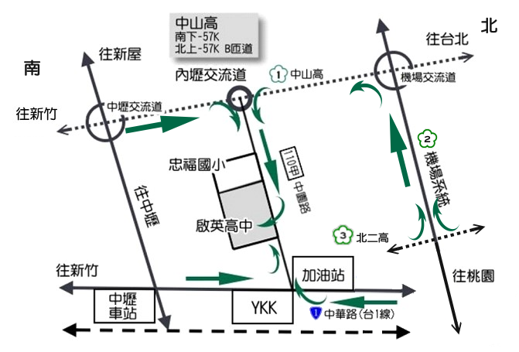
自行開車：「北上」國道一號(中山高)57公里處內壢交流道中壢B出口下，直行中園路(約2分鐘)。
「南下」國道一號(中山高)57公里處內壢交流道中壢出口下，直行中園路(約2分鐘)。
「經國道三號(北二高)」轉國道二號(機場系統)，接中山高，於57公里處內壢交流道中壢出口下，直行中園路(約2分鐘)。

郭元益糕餅博物館及揚昇俱樂部
交通路線圖
郭元益地址:桃園縣楊梅鎮幼獅工業區青年路9巷1號
揚昇高爾夫俱樂部地址:桃園縣楊梅鎮楊昇路256號
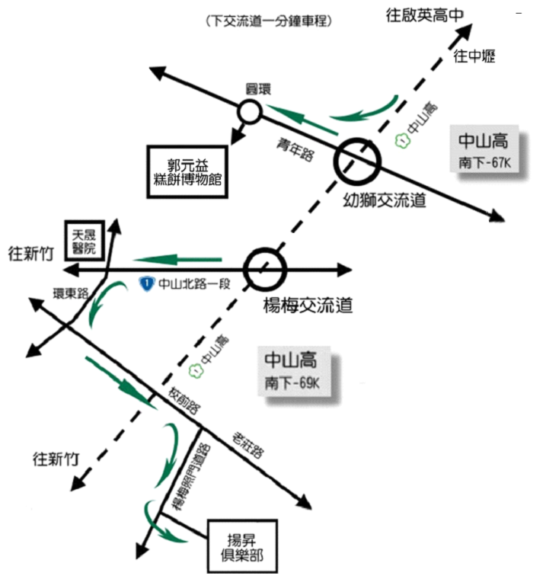
中山高南下方向67公里處幼獅交流道下，轉青年路順著圓環方向。
至中山高69公里處楊梅交流道下，中山北路一段→環東路→校前路→照門道路。

